Zo ziet Hettich partnerschap op ooghoogte er in de praktijk uit
HOLZ-HANDWERK markeert nieuw serviceniveau

Hettich is fabrikant en partner voor de interieurbouwer en de meubelindustrie. De beslagspecialist bewijst dat industriële productie in grote hoeveelheden en focus op individuele, handgemaakte meubelbouw elkaar niet uitsluiten, en niet alleen sinds vandaag. Op de HOLZ-HANDWERK van 19 tot en met 22 maart 2024 gaat Hettich duidelijk op service-offensief en neemt de meubelmakers en interieurbouwers mee op een indrukwekkende reis van idee tot afgewerkt meubel.

'Ontdek waar Hettich voor staat!' zou voor gepassioneerde meubelbouwers het hoogtepunt van de HOLZ-HANDWERK 2024 kunnen zijn. Ontmoetingen op ooghoogte zijn hier het sleutelwoord. Ondanks zijn omvang en internationale oriëntatie denkt en handelt Hettich niet volgens starre lijnen. "Voor ons is alleen een gezamenlijk ontwikkelde oplossing een goede oplossing. We werken aan de grote vraagstukken in nauwe samenwerking met de handel en in een netwerk met veel innovatieve spelers in de branche," zegt verkoopdirecteur
Jan Hübschmann, die de samenwerking samenvat. Bij Hettich begint het luisteren en begrijpen al met het feit dat de verkopers zelf specialist en meestal interieurbouwer en meubelmaker zijn. Hettich is ook betrokken bij de regionale samenwerkingen van interieurbouwers en meubelmakers. Samen met de industrienetwerken heeft de beslagspecialist zijn eigen formats gecreëerd, waarin een open dialoog plaatsvindt over een breed scala aan onderwerpen en uitdagingen, zoals de innovatie-pioniers. Op basis van intensieve gesprekken met vakmensen heeft Hettich zijn dienstenaanbod zo expliciet verder ontwikkeld dat vakmensen er in elke fase van de waardeketen van kunnen profiteren.

Tijd voor dialoog en netwerken
Ook op de HOLZ-HANDWERK plaatst Hettich de gemeenschappelijke dialoog in het middelpunt van een goede samenwerking. Met zijn open-bar-concept creëert Hettich hier ruimte voor tot 21.00 uur, zelfs na de officiële beurstijden. Het standteam nodigt u uit voor een koel biertje na het werk en kijkt uit naar een levendige uitwisseling van ideeën in een ontspannen sfeer.

Tastbare service
Naast de topinnovatie FurnSpin – het nieuwe draai- en zwenkbeslag – en vele andere nieuwe producten en meubelideeën die op de Hettich-stand te ontdekken zijn, biedt het serviceparcours direct een praktijkgerichte ervaring. Aan de hand van het voorbeeld van een op maat gemaakt tentoonstellingsstuk nemen we de proef op de som: welke diensten biedt Hettich om mij te helpen bij de planning, inkoop en verwerking? Passen de services bij mijn workflow en processen? Wat zijn de voordelen voor mij, mijn team en mijn klanten? Veel vragen die iedereen zelf kan beantwoorden aan het einde van het serviceparcours.
Een van de vijf servicestations is gewijd aan CAD-planning. Dit station staat elke dag onder toezicht van een andere Hettich CAD-partner: CAD+T, imos, moldtech/TopSolid, TrunCAD, Vectorworks interiorcad, CAD+T en Pytha zijn van de partij. Zo krijgen deelnemers tips en trucs uit de eerste hand.
Ook de montagespecialist Paul van Hettich zal ook aanwezig zijn en kijkt uit naar veel suggesties voor nieuwe 'Paul erklärt‘-video's (‚Paul legt uit‘). Om de montage thuis in de werkplaats te vergemakkelijken, kunnen op de beurs tegen een speciale prijs Hettich verwerkingshulpmiddelen worden gekocht. Wie geluk heeft, wint misschien wel de grote beursprijs.

Licht aan voor emotionele meubelenscenering
Bijna geen enkel meubelconcept kan tegenwoordig zonder een verlichtingsoplossing om punten te scoren bij klanten. Het is goed als deze oplossingen zo eenvoudig mogelijk kunnen worden geïntegreerd. Systeemleverancier Halemeier presenteert zijn verlichtingsoplossingen voor de professionele meubelbouw in een speciale ruimte op de Hettich-stand. Met het concept
'Van kamer tot meubel' laten Halemeier en Hettich samen zien hoe designgerichte en functionele moderne led-verlichting eruit kan zien op en in meubelen. Hettich's 'Light Tower' demonstreert het emotionele effect van licht op AvanTech YOU schuifladen die zijn uitgerust met een elegante led-lichtsignatuur.

Voor iedereen die niet naar de HOLZ-HANDWERK 2024 in Nürnberg kan komen, zijn alle oplossingen ook online beschikbaar: https://web.hettich.com/de-de/inspiration/messe-events/holz-handwerk

U kunt het onderstaande fotomateriaal downloaden via https://web.hettich.com/nl-nl/pers.jsp:
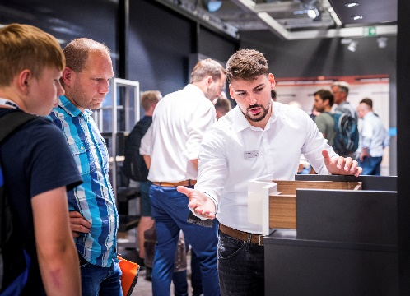
052024_a
Tijd voor gesprekken: het Hettich team is er niet alleen voor vakmensen tijdens de beurs, maar ook daarna. De uitwisseling van ideeën kan in een ontspannen sfeer worden voortgezet aan de open bar tot 21.00 uur. Foto: Hettich

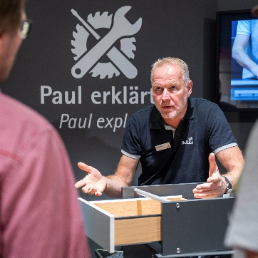
052024_b
Partnerschap op ooghoogte: op een van de stations van het serviceparcours bij de HOLZ-HANDWERK geeft montagespecialist Paul van Hettich tips en trucs over alle aspecten van de montage. Foto: Hettich

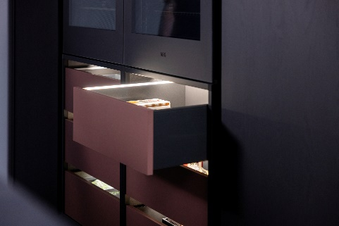
052024_c
Verlichtingsoplossingen voor meubelen: samen met Halemeier demonstreert Hettich op de HOLZ-HANDWERK hoe eenvoudig het is om meubels te emotioneren met licht, bijvoorbeeld met een
AvanTech YOU-schuiflade. Foto: Hettich

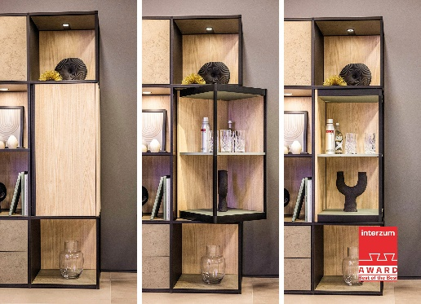
052024_d
Een topinnovatie van Hettich op de HOLZ-HANDWERK 2024: de FurnSpin maakt meubelelementen volledig draaibaar. Dit geeft een nieuwe impuls aan creatieve meubelbouw en zal klanten versteld doen staan. Foto: Hettich

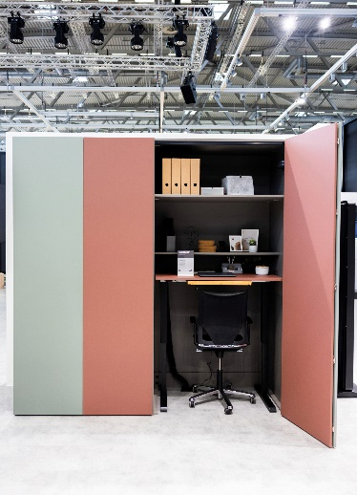
052024_e
Thuiskantoor in de kledingkast: Hettich presenteert op de
HOLZ-HANDWERK aantrekkelijke meubelideeën die ruimte besparen en zo meerwaarde bieden, bijvoorbeeld met het WingLine L vouwschuifdeurbeslag. Foto: Hettich

Over Hettich
Hettich werd in 1888 opgericht en behoort tegenwoordig wereldwijd tot de grootste en succesvolste producenten van meubelbeslag. De hoofdvestiging van het familiebedrijf is in Kirchlengern, in het meubelcentrum van
Oost-Westfalen. Circa 8.000 medewerkers in bijna 80 landen werken er samen aan om toekomstbestendige oplossingen te leveren aan de branche. Het merk Hettich biedt met haar ondernemingsbelofte 'It's all in Hettich' een uitgebreid portfolio dat wereldwijd consequent is afgestemd op de behoeften van de klanten. De hoogste prioriteit ligt daarbij altijd al op duurzaam handelen met aandacht voor sociale, maatschappelijke en ecologische aspecten. www.hettich.com

